Модуль  **latency**

Назначение:

Задерживает однобитовый сигнал на заданное количество тактов

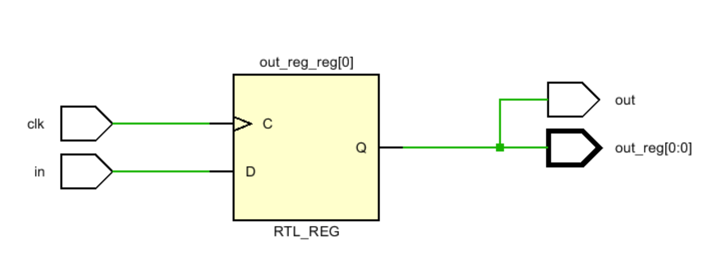

Входы выходы:

|  |  |  |
| --- | --- | --- |
| Обозначение в коде | Назначение | Примечание |
| in | Вход | - |
| clk | Clock | - |
| out | Выход модуля | Выход модуля с задержкой на [length-1:0] |
| out_reg | Выход модуля | Весь сдвиговый регистр для промежуточных задержек |

Параметры:

|  |  |  |
| --- | --- | --- |
| length | Определяет на сколько тактов будет сдвиг | Значения присваиваются от и больше |

parameter length = 3

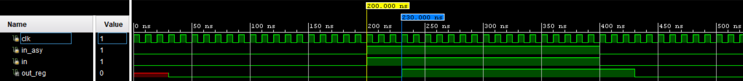

parameter length = 8

